RAD S MIŠEM

- pomicanjem miša pomiče se njegov pokazivač na zaslonu (bijela strelica ili šaka s ispruženim kažiprstom)
- računalni miš ima sljedeće tipke:
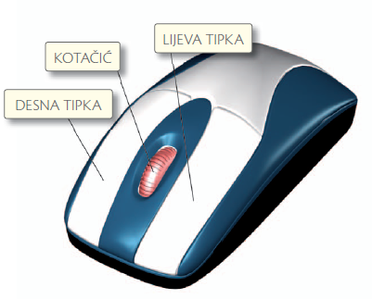

Namjena lijeve tipke miša:
- klik – označavanje ili odabir, otvaranje izbornika
- zadržani klik uz povlačenje – premještanje objekata (ikona, prozora), označavanje više datoteka ili mapa, označavanje teksta
- dvoklik –
    - na ikonu – pokretanje programa, otvaranje dokumenata ili mape
    - na riječ u tekstu – označava riječ u tekstu

Namjena desne tipke miša:
- otvaranje skočnih kontekstualnih izbornika koji nam na sebi pokazuju naredbe koje je moguće izvršiti na mjestu na kojem smo kliknuli
Namjena kotačića:
- pregledavanje sadržaja prozora koji prelazi veličinu prozora
- kotačić prema naprijed – sadržaj prozora pomicat će se dolje
- kotačić unazad – sadržaj prozora pomicat će se gore
- klik na kotačić – omogućuje pomicanje sadržaja prozora, pomicanjem miša gore ili dolje bez okretanja kotačića

Tehnika povuci i spusti (Drag and Drop)
- najčešće služi premještanju mapa i datoteka na drugo mjesto ili premještanje prozora i ikona na radnoj površini ili površini prozora.
- ovu tehniku najlakše ćete primijeniti tako da kliknete na objekt (ikonu) i ne otpuštajući lijevu tipku miša pomičete objekt do željenog mjesta, a zatim otpustite lijevu tipku miša.

